TYDZIEŃ 3 (kwiecień)
Tematyka tygodniowa: ,,ZWIERZĘTA NA WIEJSKIM PODWÓRKU”
14.04. 2021 r. ,,Co nam daje krowa?”

Cele ogólne:
- Budowanie wiedzy dzieci na temat produktów spożywczych pochodzących od różnych zwierząt gospodarskich oraz o zdrowych produktach spożywczych.
- Wyrabianie nawyku częstego i dokładnego mycia rąk przed przygotowywaniem i zjadaniem posiłków.

- ,,Od krowy do mleka”
Dziś porozmawiamy sobie o.... spróbuj rozwiązać zagadkę:

To jest biały napój,
smaczny, bardzo zdrowy.
Dostajemy go w prezencie
od łaciatej krowy (mleko)

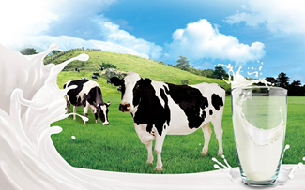

- ,,Jak powstaje mleko?”
Obejrzyj bajkę edukacyjną o tym jak powstaje mleko, a następnie spróbuj opowiedzieć historyjkę obrazkową:
https://www.youtube.com/watch?v=y_gXAlEJCik

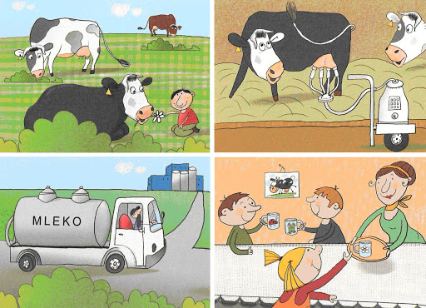
- ,,Co powstaje z mleka?”
Zastanów się co powstaje z mleka ( sery, masło, jogurty, kefir itp.). Dlaczego powinniśmy je spożywać? Obejrzyj film edukacyjny:

https://www.youtube.com/watch?v=Veacl9J-yrQ
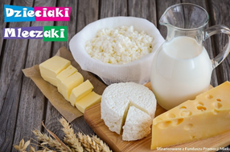
- Pasta twarogowa- wspólne wykonanie zdrowego posiłku .
Wykonaj wspólnie z rodzicami pastę twarogową. Do jej przygotowania będziesz potrzebować: twaróg w kostce, śmietana/ jogurt, sól, szczypiorek. Widelcem rozdrabniamy twaróg, dodajemy śmietanę bądź jogurt, a następnie szczypiorek. Doprawiamy solą. Smacznego!

